Категории получатели субсидий  СПоК созданный в соответствии с ФЗ от 08.12.1995 № 193-ФЗ «О сельскохозяйственной кооперации» (искл. кредитный) (2 юр.л. или 3 гражданина – для создания, но не для субсидии)  Регистрация СПоК на сельской территории или на территории сельской агломерации Кировской области.  СПоК должен состоять в едином реестре субъектов малого и среднего предпринимательства.  Количество членов которого составляет не менее 5 граждан и (или) 3 с/х товаропроизводителей (для получения субсидии) (с/х товаропроизводители – микро- или малое предприятие)  Нормативная база:  - ФЗ от 08.12.1995 N 193-ФЗ  - ФЗ от 24.07.2007 N 209-ФЗ  - Постановление Правительства РФ от 18.12.2020 № 2152  - Постановление Правительства Кировской области от 23.05.2019 N 254-П  - Распоряжение министерства сельского хозяйства и продовольствия Кировской области от 10.06.2021 N 57  - Приказ Минсельхоз РФ № 128 от 12.03.2021  - Распоряжение Правительства РФ от 25.01.2017 № 79-р  *Информация, изложенная в данном буклете является сокращенной. Более подробная информация представлена в вышеперечисленных документах. | НАШИ УСЛУГИ  Центр компетенций в сфере сельскохозяйственной кооперации и поддержки фермеров Кировской области является структурным подразделением Центра сельскохозяйственного консультирования «КЛЕВЕРА НЕЧЕРНОЗЕМЬЯ», и оказывающий следующие виды консультационных услуг по:  - информированию о мерах государственной поддержки;  - организации сельскохозяйственной деятельности;  - организации взаимодействия с финансовыми организациями с целью содействия в подготовке документации, необходимой для последующего направления в кредитные и лизинговые организации с целью получения займов;  - финансовому планированию;  - сопровождению КФХ и СПоК, получивших господдержку;  - подготовке и оформлению документов необходимых для регистрации, реорганизации и ликвидации предпринимательской деятельности в органах ФНС;  - участию в грантах;  - оказанию юридических услуг.  Наши координаты:  г. Киров, ул. Преображенская, 66, офис, 215  тел: 8 (8332) 64-01-91, 64-99-98, 64-02-56  E-mail: kleverkirov@mail.ru  www. kleverkirov.ru  юрисконсульт, консультант:  Ба̀тюсь Алёна Дмитриевна, тел. 64-99-98  бухгалтер, консультант:  Малафеева Ольга Геннадьевна, тел. 64-01-91 | Национальный проект  «Малое и среднее  предпринимательство и поддержка  индивидуальной  предпринимательской  инициативы»  Министерство сельского хозяйства  и продовольствия Кировской области  Кировское областное государственное  бюджетное учреждение  Центр сельскохозяйственного  консультирования  «КЛЕВЕРА НЕЧЕРНОЗЕМЬЯ»  Центр компетенций в сфере  сельскохозяйственной кооперации  и поддержки фермеров  Кировской области  СУБСИДИИ  НА РАЗВИТИЕ  СЕЛЬСКОХОЗЯЙСТВЕННОЙ ПОТРЕБИТЕЛЬСКОЙ  КООПЕРАЦИИ  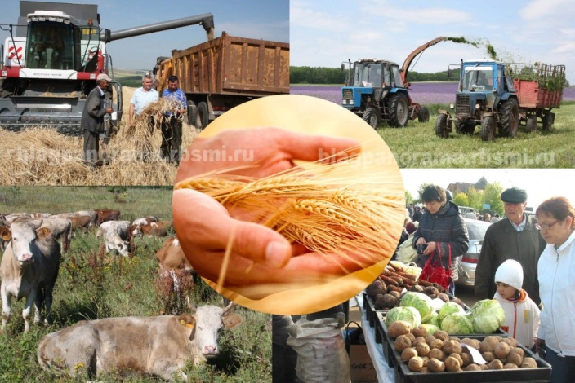  2021
В целях реализации подпрограммы "Развитие малых форм хозяйствования Кировской области" государственной программы Кировской области "Развитие агропромышленного комплекса", утвержденной постановлением Правительства Кировской области от 23.12.2019 N 690-П "Об утверждении государственной программы Кировской области "Развитие агропромышленного комплекса" (ежеквартально)
Субсидия на возмещение части затрат, связанных с приобретением имущества* в целях последующей передачи в собственность членам кооператива, а именно:  - сельскохозяйственные животные (кроме свиней) и птица  - рыбопосадочный материал  - специализированный инвентарь, материалы и оборудование, средства автоматизации, предназначенные для производства сельскохозяйственной продукции (кроме свиноводческой продукции). Список указанного инвентаря, материалов и оборудования определяется органом, уполномоченным высшим исполнительным органом государственной власти субъекта РФ на взаимодействие с Минсельхоза РФ;  - специализированный инвентарь, материалы и оборудование, средства автоматизации, предназначенные для промышленного производства овощей в защищенном грунте, в том числе мини-теплицы площадью до 1 га. Список указанного инвентаря, материалов и оборудования определяется уполномоченным органом  - посадочный материал для закладки многолетних насаждений, включая виноградник, и посадочный материал земляникии  - племенная продукция (материал), за исключением племенной продукции (материала) племенных свиней  *Приказ Минсельхоз РФ № 128 от 12.03.2021 (Приложение 3) |  |  | имущество должно быть передано в собственность членов кооператива  _________________  имущество не может быть приобретено у членов данного кооператива  ________________  стоимость приобретенного имущества, передаваемого (реализуемого) в собственность 1 члена СПоК, не может превышать 30% общей стоимости этого имущества. | РАЗМЕР субсидии
не более 50% стоимости имущества,
но не более 3 млн. рублей на один СПоК (с учетом НДС)

Субсидия на возмещение части затрат, связанных с приобретением и последующим внесением в неделимый фонд с/х техники, спецавтотранспорта, оборудования для организации хранения, переработки, упаковки, маркировки, транспортировки и реализации с/х продукции и мобильных торговых объектов, согласно перечня, для оказания услуг членам СПоК | - срок эксплуатации сельскохозяйственной техники, специализированного автотранспорта, оборудования для организации хранения, переработки, упаковки, маркировки, транспортировки и реализации сельскохозяйственной продукции и мобильных торговых объектов не более 3 лет с даты производства до даты получения средств  - сельскохозяйственная техника, специализированный автотранспорт, оборудование для организации хранения, переработки, упаковки, маркировки, транспортировки и реализации сельскохозяйственной продукции и мобильные торговые объекты не могут быть приобретены у членов (в т.ч. ассоциированных членов) данного кооператива  - источником возмещения затрат, не могут быть средства гранта "Агростартап  перечень оборудования и техники (Распоряжение Минсельхозпрод Кировской области от 10.06.2021 N 57) |  |  | 50% стоимости, но не более 10 млн. рублей на один СПоК (с учетом НДС).
Субсидия на приобретение крупного рогатого скота (КРС) в целях замены КРС, больного или инфицированного лейкозом, принадлежащего членам данного СПоКа на праве собственности (кроме ассоциированных членов) | - стоимость КРС, передаваемого (реализуемого) в собственность одного члена СПоК, не может превышать 30% общей стоимости приобретаемого поголовья.  - возраст КРС не более 2 лет  - КРС не может быть приобретен у членов (в том числе ассоциированных членов) данного кооператива  порядок замены (Распоряжение министерства сельского хозяйства и продовольствия Кировской области от 10.06.2021 N 57) |  |  | 50% стоимости приобретаемого КРС,  но не более 10 млн. рублей на один СПоК (с учетом НДС).
Субсидия на закупку сельскохозяйственной продукции у членов, кроме ассоциированных членов СПоК | объем сельхозпродукции, закупленной у одного члена СПоК, не более 15% всего объема закупленной кооперативом продукции членам СПоК  перечень с/х продукции (распоряжение Правительства РФ от 25.01.2017 № 79-р | 10% затрат - если выручка от реализации продукции, закупленной у членов кооператива по итогам отчетного периода текущего года, составляет от 100 тыс. руб. до 5000 тыс. руб.;  12% затрат - в случае, если выручка от реализации продукции, закупленной у членов кооператива по итогам отчетного периода текущего года, составляет от 5001 тыс. руб. до 25000тыс. руб.;  15% затрат – в случае, если выручка от реализации продукции, закупленной у членов кооператива по итогам отчетного периода текущего года, составляет свыше 25000тыс. руб.  Возмещение может осуществляться за несколько кварталов текущего фин. года, если эти затраты не возмещались ранее в текущем отчетном году.

